

Feuille de Route

Projet : Transformation de l’architecture du SI  
Client : Rep’Aero

Information sur le document

|  |  |  |  |
| --- | --- | --- | --- |
| **Nom du Projet :** | Transformation de l’architecture du SI pour la société Rep’Aero | | |
| **Préparé par :** | Loïc PIRIOU | **Version du document N° :** | 0.1 |
| **Titre :** | Feuille de Route | **Date de la version du document :** | 24/06/2022 |
| **Revue par :** |  | **Date de Revue :** |  |
| **Méthode TOGAF :** | Version 9.2 |  |  |

Table des matières

**1** **Feuille de Route** 4

**2** **Impact de la migration sur les parties prenantes** 5

**2.1** **Application fournisseurs** 5

**2.2** **Application Gestions des Stocks** 5

**2.3** **Application Production** 5

**2.4** **CRM Ressources Entreprises** 5

**2.5** **CRM Client** 5

**2.6** **SaaS Provider** 5

**2.7** **Apps réservation rendez-vous** 5

1. **Feuille de Route**

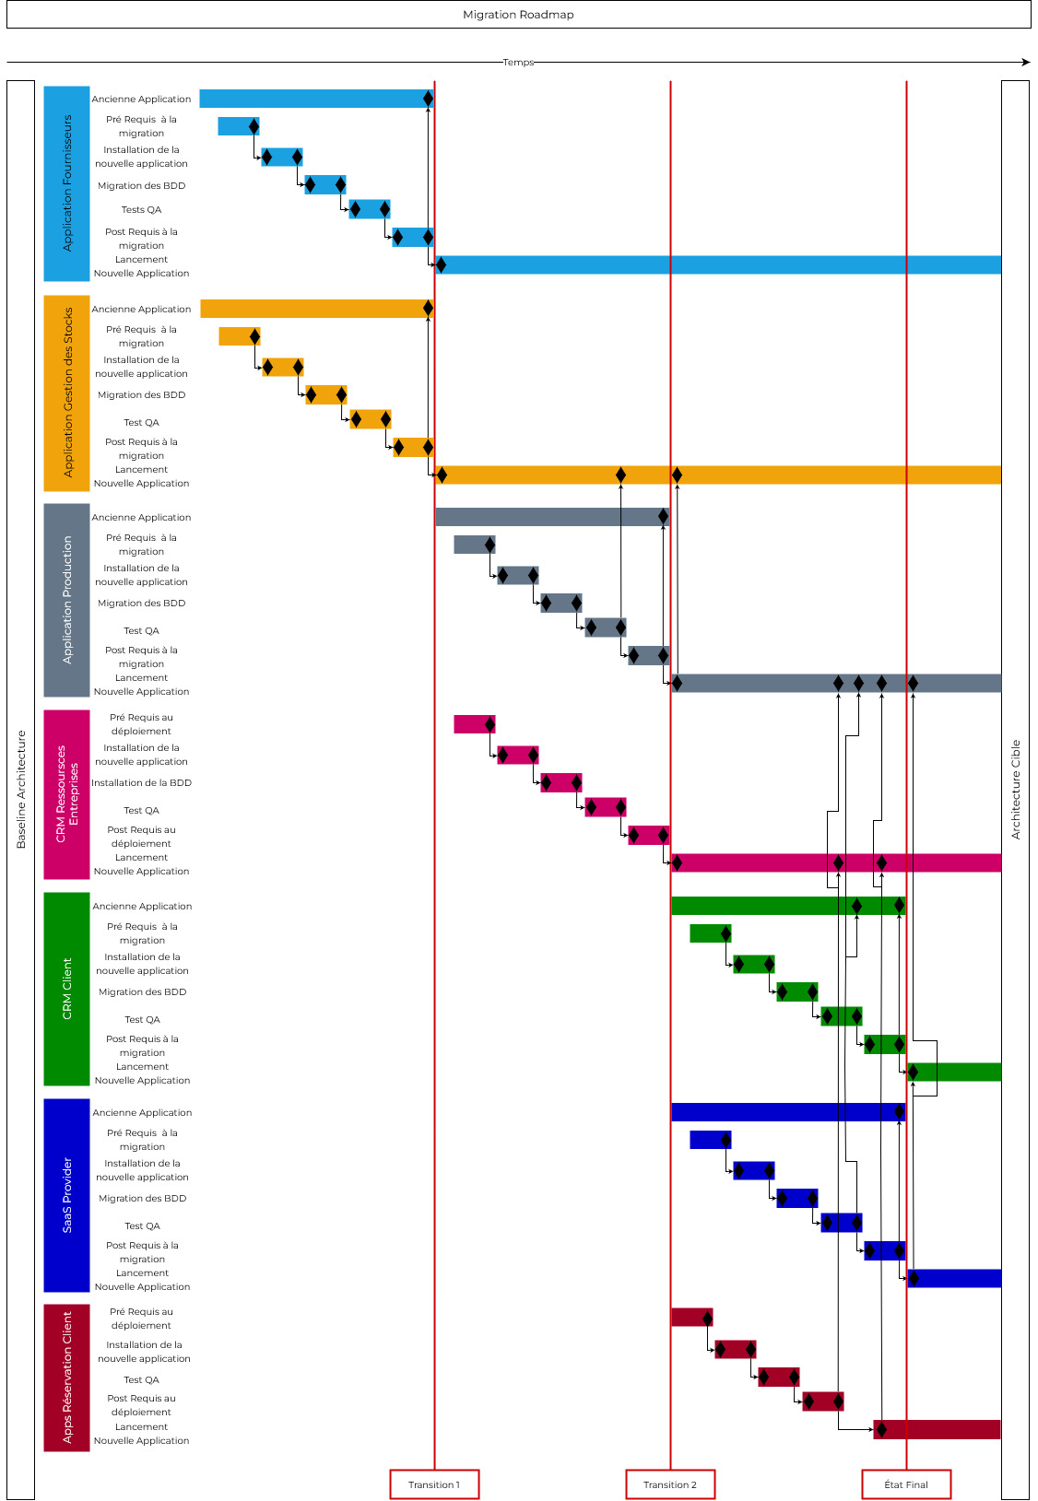

1. **Impact de la migration sur les parties prenantes**
   1. **Application fournisseurs**

Les parties prenantes utilisant cette application sont le CEO et l’adjoint au CEO, ils seront donc informés lors de la phase de pré requis à la migration et mis à contribution lors des tests QA. Ils seront notifiés de la mise en indisponibilité de l’ancienne application, le temps d’effectuer la migration des anciennes bases de données vers les nouvelles.

* 1. **Application Gestions des Stocks**

L’adjoint au CEO est la seule personne utilisant cette application. Il sera donc informé lors de la phase de pré requis à la migration et mis à contribution lors des tests QA. Il sera également notifié de la mise en indisponibilité de l’ancienne application, le temps d’effectuer la migration des données présent sur le fichier Excel vers les bases de données.

* 1. **Application Production**

Les 3 techniciens de maintenance et le chef des techniciens sont les personnes utilisant cette application. Ils seront donc informés lors de la phase de pré requis mais aussi de la mise en indisponibilités de l’application le temps de la migration des anciennes bases de données Microsoft Access vers les nouvelles bases de données Oracle. Ils seront surement mis à contribution lors de la phase de test QA. Du fait de la dépendance avec l’application gestions des stocks, l’adjoint au CEO sera également informés lors des pré requis et sera aussi mis à contribution lors des tests QA.

* 1. **CRM Ressources Entreprises**

C’est une nouvelle application qui sera utilisé par le chef des techniciens, il sera donc informé lors de la phase de pré requis et mis à contribution lors de la phase de test QA. Il n’y a pas de migration, mais plutôt le déploiement et l’installation d’une nouvelle application.

* 1. **CRM Client**

Le CEO est la seule personne utilisant cette application. On l’informera lors de la phase de pré requis à la migration et il sera mis à contribution lors des tests QA. Il sera informé de la mise en indisponibilité de l’ancienne application, pour effectuer la migration de la base de donnée Microsoft Access vers la nouvelle base de donnée Oracle.

* 1. **SaaS Provider**

Le CEO est la seule personne impactée par la mise en place du SaaS provider qui vient remplacer le Serveur Facturation. On l’informera lors de la phase de pré requis, de la mise en indisponibilité du Serveur Facturation pour effectuer la migration des bases de données PostgreSQL vers le SaaS Provider. Il sera mis à contribution pour les Tests QA tester le SaaS Provider et la dépendance avec le CRM client mais également le chef des techniciens pour la dépendance avec l’application de production.

* 1. **Apps réservation rendez-vous**

Cette application est toute nouvelle et concerne principalement les clients de Rep’Aero. Il s’agit principalement de l’installation et du déploiement d’une nouvelle application. L’équipe IT, le chef des techniciens et les techniciens seront mis à contribution lors de la phase de test QA car cette application est dépendante des applications de production et du CRM des ressources de l’entreprise.